Dimanche des rameaux
Méditation
Cette leçon est une période de prière, de méditation et d’activités pour célébrer le dimanche des rameaux, le dimanche 5 avril. Il y a trois stations : le salon, la porte d’entrée et la salle à dîner. Veuillez suivre le programme ci-dessous pour prendre connaissance du déroulement de la leçon. On invite toute la famille à participer à cette prière pour fêter en famille.

Préparation
Ayez en votre possession, de l’eau ou l’huile bénite, une croix, l’icône de Jésus qui entre à Jérusalem, et des chandelles décorées.

Commencer par diffuser les vidéos suivantes. Elles racontent la péricope de dimanche des rameaux.
Français : https://www.theobule.org/video/une-anesse-et-son-petit/12
Anglais : https://www.youtube.com/watch?v=gdUw_E-tGjE

Coloriage
Voici deux coloriages qui représentent la scène de dimanche des rameaux et les feuilles du palmier.

Question
Que signifie Hosana (هوشعنا) ?
https://youtu.be/sJLJuKrj_oc

Voici l’icone que vous pouvez imprimer pour la procession :
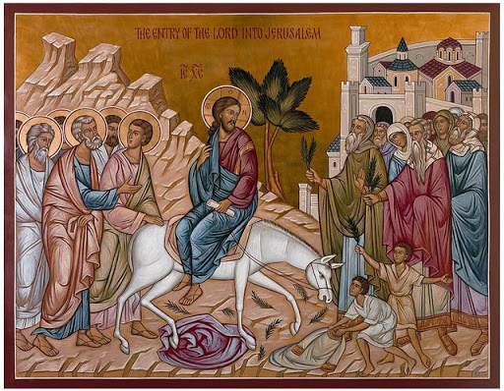

Station #1 : Le salon
La première station débute au salon. Toute la famille ensemble, récitez Au nom du Père (Al Majd) et Notre Père (Abana). Chaque membre de la famille récite à son tour Je vous salue Marie (Al Salam). On prend un moment de silence pour inviter Jésus, le Roi des rois, dans mon cœur et ma famille.

Voici des présentations pour permettre aux enfants de suivre la péricope.

La mère débute la lecture de l’évangile selon Marc 1 :1-11
Comme ils approchaient de Jérusalem, vers Bethphagé et Béthanie, près du mont des Oliviers, Jésus envoya deux de ses disciples, leur disant : « Allez au village qui est en face vous; aussitôt que vous y serez entrés, vous trouverez un ânon attaché, sur lequel aucun homme ne s'est encore assis : détachez-le et amenez-le. Et si quelqu'un vous dit : "Que faites-vous là?" dites : "Le Seigneur en a besoin, mais bientôt, il le renverra ici. " » Ils s'en allèrent et trouvèrent un ânon attaché à une porte, au dehors, au carrefour, et ils le détachèrent. Quelques-uns de ceux qui se tenaient là leur dirent : « Que faites-vous de détacher l'ânon? » Mais eux dirent comme Jésus avait dit, et on les laissa (faire). Et ils amènent l'ânon à Jésus, et ils mettent par-dessus leurs manteaux; et Jésus s'assit sur lui. Un grand nombre étendirent leurs manteaux sur le chemin; d'autres, des branchages, qu'ils avaient coupés dans les champs. Et ceux qui allaient devant et ceux qui suivaient criaient : « Hosanna ! Béni soit celui qui vient au nom du Seigneur ! Béni soit le règne de notre père David ! Hosanna au plus haut des cieux ! » Et il entra à Jérusalem, dans le temple; et, après avoir jeté un regard circulaire sur tout, comme déjà l'heure était avancée, il sortit et s'en alla à Béthanie avec les Douze.

Procession des rameaux
Après l’évangile et avant le départ de la procession, vous pouvez prononcer une brève homélie ou dire simplement :
Et maintenant, avançons, comme les foules de Jérusalem heureuses d’acclamer le Messie.

Si vous avez une chandelle, veuillez l’allumer et procéder à la procession jusqu’à la porte d’entrée en jouant la chanson suivante (Hosanna, Fils de David-français)
https://www.youtube.com/watch?v=n6GfXdcFH1g

Station #2 (porte d’entrée)
À cette station, le père bénit l’entrée avec de l’eau ou de l’huile bénite.

Prayer:
Father: On this day of great rejoicing, Lord Jesus Christ, we welcome You as our King!
All: Hosanna!
Father: We welcome you as our Savior!
All: Hosanna!
Father: Blessed are You who come in God’s name to save us!
All: Hosanna!
Father: Strengthen our faith on this Palm Sunday
All: Hosanna!
Father: Give us the grace and the courage to follow you from death to resurrection,
All: Hosanna!
Father: Come to our house and our family!
All: Hosanna!

Pour se rendre à la troisième et dernière station, à la salle de dîner, veuillez faire jouer la chanson Hosanna en arabe (هوشعنا في الأعالي), avec les chandelles et les feuilles de palmier dessinées.

Portez une attention particulière au mot « Hosanna » qui signifie Dieu sauve-moi. On vous encourage de chanter tous ensemble.
https://www.youtube.com/watch?v=TDgOrc3q6RY&feature=youtu.be

Station #3 (Salle à dîner)
Prière de conclusion
Option #1
Dieu tout-puissant, daigne bénir ces rameaux que nous portons pour fêter le Christ notre Roi : accorde-nous d’entrer avec lui dans la Jérusalem éternelle.

ou

Augmente la foi de ceux qui espèrent en toi, Seigneur, exauce la prière de ceux qui te supplient : nous tenons à la main ces rameaux pour acclamer le triomphe du Christ; pour que nous portions en lui des fruits qui te rendent gloire, donne-nous de vivre comme lui en faisant le bien.

Chaque membre de la famille dit à son tour une prière de remerciement ou une intention.

Activités de conclusion
Chanter ensemble Hosanna!

Activités supplémentaires :
Voici un carnet d’activités en lien avec la période de carême, dimanche des rameaux, et la semaine sainte.

Français Anglais

